**MONITORAMENTO E CONTROLE DE IRRIGAÇÃO UTILIZANDO ARDUINO E ANDROID NA CAFEICULTURA**[1]

Wellington Souza Abreu[2]

Andreo Zilli[3]

1Trabalho apresentado à Faculdade de Rolim de Moura – FAROL, como requisito de avaliação para conclusão do curso Sistemas de Informação, dezembro de 2021.  
2 Wellington Souza Abreu acadêmico concluinte em Sistemas de Informação. Email: [wellingtonsouza.wsa100@gmail.com](mailto:wellingtonsouza.wsa100@gmail.com).

3 Professor orientador Pós- graduado em Gestão em Redes de Computadores, pela FAROL (2011) e graduação em Pedagogia pela Universidade do Tocantins (2010) e graduação em Análise e Desenvolvimento de Sistemas pela Universidade do Tocantins (2010). Tem experiência na área de Ciência da Computação, com ênfase em Sistemas de Computação. Email: Scientific Electronic Library Online

**RESUMO:** O presente artigo tem por finalidade enfatizar a importância do controle da irrigação controlada por ser resultado de um estudo cujo objetivo é garantir uma boa colheita na indústria cafeeira sem consumir muita água. Por se tratar de uma pesquisa de cunho básico/prática, este estudo inclui revisões bibliográficas de artigos científicos na SciELO _ Biblioteca Eletrônica de Ciências Online, utilizando “monitoramento e irrigação da cultura cafeeira através de android e Arduino” como principal termo descritivo, exceto para a elaboração do aplicativo, IPOTH. Logo, pode-se verefica que o projeto é seguro e a aplicação pode rodar normalmente, atendendo a proposta de trabalho.

**Palavras-chave**: Android e Arduino na cafeicultura.

Monitoramento e controle na irrigação.

**IRRIGATION MONITORING AND CONTROL USING ARDUINO AND ANDROID IN COFFEE GROWING**

**ABSTRACT:** This article aims to emphasize the importance of controlled irrigation control because it is the result of a study whose objective is to ensure a good harvest in the coffee industry without consuming too much water. Because it is basic/practical research, this study includes bibliographic reviews of scientific articles in SciELO _ Electronic Library of Online Sciences, using "monitoring and irrigation of coffee culture through android and Arduino" as the main descriptive term, except for the elaboration of the application, IPHOT. Therefore, it can be seen that the project is safe and the application can run normally, meeting the work proposal. (Não revisado)

**Keywords:** Android and Arduino in coffee growing. Monitoring and control in irrigation.

**1 INTRODUÇÃO**

Com a crescente popularidade da tecnologia no meio rural, novos métodos de processamento dos recursos hídricos agrícolas têm surgido, sempre com o objetivo de garantir que a plantação tenha água suficiente para o seu desenvolvimento e produção.

Segundo Gomes, a demanda pelo uso de softwares embarcados e sistemas informatizados, bem como sensores e atuadores tem crescido significativamente e dá suporte ao contínuo desenvolvimento e aumento da agricultura (PEREIRA et al, Apud GOMES, 2018).

Com a crescente popularidade dos sistemas automatizados nas áreas rurais, eles passaram a apoiar o monitoramento das lavouras e a estimular o aumento do número de plantações irrigadas.

É importante considerar que a agricultura é necessária para a sociedade, pois a maioria dos alimentos e produtos primários vêm da agricultura, portanto esta atividade não só garante a sustentabilidade dos recursos hídricos, mas também melhora e economiza água através da irrigação.

Sendo assim, esta pesquisa é dirigida principalmente aos pequenos e médios produtores rurais como fonte de conhecimento e orientação para questões que quase sempre são ignoradas ou inacessíveis. Uma vez que, essas tecnologias são abrangentes e podem ser usadas até mesmo por pequenos agricultores para atingir todos os níveis da produção agrícola.

Devido a toda a destruição da terra devido à poluição, desmatamento e resíduos, as lavouras enfrentam secas de longo prazo e altas mudanças de temperatura ao longo do ano. Sob tais circunstâncias, os recursos hídricos estão se tornando cada vez mais necessários para o desenvolvimento e a produção saudável das plantações de café.

Quando se trata do consumo de recursos naturais, um ponto sutil é tocado, e eles acabam, o uso excessivo desses recursos só vai degradar ainda mais o planeta.

Tendo em vista o progresso tecnólogo, esta pesquisa envolverá Arduino, Android, sensores, atuadores e outros equipamentos e seu uso em ambientes agrícolas em combinação com métodos tradicionais de irrigação para promover a sustentabilidade.

O artigo tem como objetivo estudar as formas tecnológias como Arduino e Android desempenham um papel na irrigação da lavoura de café, garantindo que não haja desperdício de água ou colheitas escassas.

Desenvolvendo um protótipo de demonstração em pequena escala para ajudar a compreender, o processo de monitoraramento variáveis ambientais e controlar a irrigação das plantações de café.

cujo conhecimento obtido em pesquisa experimental.

Aprenda como garantir uma boa colheita na indústria do café sem consumir muita água.

Identificar os desafios encontrados ao implementar a tecnologia em um ambiente agrícola.

Demonstrar os resultados fornecidos pelo sistema de monitoramento e controle da irrigação dos cafezais.

O projeto tem como objetivo estudar as formas como tecnologias como Arduino e Android desempenham um papel na irrigação da lavoura de café, garantindo que não haja desperdício de água ou colheitas escassas.

**2 MÉTODOS**

O artigo teve início a partir de um projeto de pesquisa, e seu referencial teórico se desenvolveu por meio de pesquisa bibliográfica, utilizaram-se de diversas literaturas, teses, dissertações, artigos, lei específica ao sujeito surdo e o Código de Ética do Tradutor e Interprete de Língua de Sinais. Nesse seguimento, Lakatos (2011, p. 57) diz que “a pesquisa bibliográfica é composta por toda bibliografia já tornada pública a respeito do tema, objeto de estudo, podendo ser publicações avulsas, boletins, jornais, revistas, livros, monografias, teses, entre outros”.

Em referência a pesquisa, utilizando-se técnicas de coleta de dados, a partir de questionários com perguntas abertas e fechadas, encaminhados para servidores do juizado especial, e entrevista com pessoas surdas, realizadas de modo remoto, será possível fundamentar qual das hipóteses faz jus a realidade do sujeito surdo quanto ao atendimento e efetividade de seus direitos.

A pesquisa foi realizada no Juizado Especial Cível, e esta ocorreu por meio de questionário e entrevista. Os questionários foram encaminhados nos E-mails de 03 (três) servidores, possuindo questões abertas e fechadas, referentes ao assunto abordado. De início, seria entrevista com 05 (cinco) pessoas surdas que já tiveram pleito no órgão, entre o ano de 2016 e 2019, com o objetivo de investigar as hipóteses, se tratando da ausência do profissional Tradutor e Interprete de Libras e os prejuízos ao cumprimento dos direitos do sujeito surdo, entretanto, devido à pandemia, consequência do vírus Covid-19, foi possível entrevistar apenas 02 (dois) surdos, os demais não puderam participar, a entrevista ocorreu de modo remoto, através de vídeo chamada.

A princípio, a entrevista seria de modo presencial e filmada, mas optou-se por realizá-la de modo remoto, respeitando o distanciamento social. Houve a participação de uma profissional tradutora e interprete de Libras para mediar na comunicação, as perguntas foram feitas de maneira oral pela pesquisadora e interpretadas em Libras. As respostas dos participantes surdos foram mediadas, pela interpretação voz realizadas pela intérprete. Após a entrevista, juntamente com interprete foi feita a transcrição das informações obtidas com as respostas. Ao final, foram tiradas fotografias dos participantes, e anexados a este no tópico “anexo”.

A pesquisa teve a abordagem quali-quantitativa, uma vez que não procura enumerar e/ou medir os eventos estudados, nem emprega instrumentos estatístico na análise dos dados, ou seja, prioriza-se o processo da pesquisa e não simplesmente os resultados, sendo assim, o significado é a preocupação essencial na abordagem qualitativa (LÜDKE; ANDRÉ, 1986).

O tipo da pesquisa é bibliográfico e de campo, visto que, a pesquisa bibliográfica abrange os livros, artigos, publicações e documentos utilizados (MARCONI e LAKATOS, 2003, p.227). Já a Pesquisa de campo é aquela utilizada com o objetivo de conseguir informações e/ou conhecimentos acerca de um problema, para o qual se procura uma resposta (MARCONI e LAKATOS, 2003, p. 185).

**3 FUNDAMENTEÇÃO TEÓRICA**

**3.1** **O profissional Tradutor e Interprete de língua de sinais: um pouco da história**

Em diversos momentos o sujeito surdo foi colocado à beira da sociedade, tanto por ignorância quanto por incompreensão de suas necessidades e diferenças. Isso aconteceu nos diversos contextos de convivência econômico, social, cultural, educacional e político. Conforme aponta Silva (2000, p. 4):

Focos de atenção são colocados em sua “deficiência auditiva”, mas não nas suas práticas discursivas e condições sociais que os tentam definir e controlar. A insistência nessa incompreensão e o enorme desconhecimento das questões que permeiam a eles e a nós (ouvintes) demandam uma luta pra tirá-los do âmbito das perspectivas médicas, terapêuticas, assistencialistas, caritativas etc. que historicamente, têm predominado, para tratá-los como uma questão cultual, social, histórica, política.

Existem relatos extremos de acontecimentos, que na antiguidade as pessoas com deficiência eram mortas, sendo atiradas de penhascos ou deixadas ao abandono, pois a compreensão da época era que estas pessoas não contavam com condições para convívio social.

No entanto, considerando o contexto histórico, no atual momento da história do sujeito surdo têm ocorrido avanços significativos, porém ainda encontra-se longe do ideal.

Algumas pessoas agem com desconhecimento e desrespeito com esse sujeito, menosprezando suas diferenças de compreensão e aprendizagem. No entanto, a comunidade surda tem se fortalecido significativamente na luta pelos seus direitos. Entretanto, é necessário mais que apenas leis no papel, essas leis devem começar a se tornar reais, serem fatos, serem cumpridas.

Conforme Karnopp e Quadros (2004) a Língua Brasileira de Sinais possui estrutura gramatical própria, composta pelo sistema linguístico: fonológico, morfológico, sintático, semântico e pragmático. Diferente das demais línguas orais pela sua modalidade visuo-espacial, já que utiliza como canal de comunicação os léxicos e expressões faciais e corporais.

As Línguas de Sinais são línguas naturais, que utilizam o canal visuo-manual, criadas por comunidades surdas através de gerações. Estas línguas, sendo diferentes em cada comunidade, têm estruturas gramaticais próprias, independentes das línguas orais dos países em que são utilizadas. As Línguas de Sinais possuem todas as características das línguas orais como a polissemia, possibilidade de utilização de metáforas, piadas, jogos e linguagem etc. (GOLDFELD, 2002, p. 13).

O reconhecimento da Libras em âmbito nacional aconteceu recentemente no dia 24 de abril de 2002, momento este, houve uma das maiores conquistas para o povo surdo, a efetivação do seu direito linguístico em nível federal com a Lei nº 10.436 (BRASIL, 2002). Esta lei dispõe sobre a Língua Brasileira de Sinais - Libras e em seu Artigo 1º prescreve que passa a ser reconhecida como forma de comunicação e expressão legitimada e associada também a outros recursos de expressões relacionados a libras.

Art. 1o É reconhecida como meio legal de comunicação e expressão a Língua Brasileira de Sinais - Libras e outros recursos de expressão a ela associados.

Parágrafo único. Entende-se como Língua Brasileira de Sinais - Libras a forma de comunicação e expressão, em que o sistema linguístico de natureza visual-motora, com estrutura gramatical própria, constituem um sistema linguístico de transmissão de ideias e fatos, oriundos de comunidades de pessoas surdas do Brasil (BRASIL, 2002).

O Decreto n°5.625 de 22 de dezembro do ano 2005, veio regulamentar a lei 10.436/2002, tal decreto especifica algumas características para se considerar uma pessoa surda, inclui a libras como disciplina curricular, dispõe sobre a formação do professor de libras e do interprete de libras, e também, garantias de educação, saúde e acesso a outros setores e serviços ao sujeito surdo que são funcionais as demais pessoas.

Algum tempo depois, mais especificamente no ano de 2010, foi sancionada a [Lei nº 12.319](http://legislacao.planalto.gov.br/legisla/legislacao.nsf/Viw_Identificacao/lei%2012.319-2010?OpenDocument)**, no dia 1 de setembro de 2010, esta regulamentando o exercício da profissão de Tradutor e Interprete da Libras, profissional este que possibilita o conforto linguístico e possibilidade de comunicação entre o sujeito surdo e os ouvintes. O Artigo 6° da referida Lei leciona sobre as atribuições deste profissional.**

Art. 6o  São atribuições do tradutor e intérprete, no exercício de suas competências:

I - efetuar comunicação entre surdos e ouvintes, surdos e surdos, surdos e surdos-cegos, surdos-cegos e ouvintes, por meio da Libras para a língua oral e vice-versa;

II - interpretar, em Língua Brasileira de Sinais - Língua Portuguesa, as atividades didático-pedagógicas e culturais desenvolvidas nas instituições de ensino nos níveis fundamental, médio e superior, de forma a viabilizar o acesso aos conteúdos curriculares;

III - atuar nos processos seletivos para cursos na instituição de ensino e nos concursos públicos;

IV - atuar no apoio à acessibilidade aos serviços e às atividades-fim das instituições de ensino e repartições públicas; e

V - prestar seus serviços em depoimentos em juízo, em órgãos administrativos ou policiais (BRASIL, 2010).

 O intérprete de Libras atua como um conforto linguístico e tem como atribuição principal estabelecer a intermediação comunicativa entre os usuários da Língua Brasileira de Sinais, interpretando a língua oral para uma língua viso-espacial e vice-versa, interpretando fielmente, imparcial, transmitindo todos os componentes que se apresentam no discurso como sentimento, emoção, posicionamentos, posturas políticas e outros.

Para ser tradutor e interprete exige atenção em relação a alguns princípios, o interprete deve ser confiável e imparcial, não deve interferir nem expor suas opiniões durante a tradução, ele deve ser fiel quanto ao conteúdo da comunicação, impondo limites ao seu envolvimento, e agir com discrição (QUADROS, 2004).

A postura do interprete precisa ser diferenciada para atender às necessidades do sujeito surdo. Este profissional deve atuar com o intuito de contribuir para que o processo aconteça da maneira mais efetiva possível.

Para a formação do TILSP requer um aprofundamento em estudos teóricos próprios da língua de sinal e a aprendizagem de técnicas para a prática e aquisição da fluência e proficiência da língua.  A interpretação ainda é uma habilidade adquirida através de um contato constante com surdos, capacitação constante e dedicação.

**3.2** **O juizado especial cível e suas contribuições para a otimização dos processos**

O juizado especial é um meio pelo qual as pessoas se utilizam para solucionar seus litígios de forma mais rápida e gratuitamente. Na esfera cível, este órgão concilia, julga e executa causas de menor complexidade e com valor de até 40 salários mínimos. (CNJ, 2019, sem p.)

A filosofia de sua criação é de propiciar a todos o acesso à justiça de uma forma mais acessível e descomplicada, imediata, rápida e sem despesas superiores (SOUZA, 2006). Este órgão deve manejar os processos de forma mais simples e informal possível, prezando sempre pela economia e rapidez, justamente por se tratar de causas de menor potencial ofensivo. A Lei 9.099/95 dispõe sobre o Juizado Especial e suas competências. Especificamente em seus artigos 2° e 3°.

Art. 2º O processo orientar-se-á pelos critérios da oralidade, simplicidade, informalidade, economia processual e celeridade, buscando, sempre que possível, a conciliação ou a transação.

Art. 3º O Juizado Especial Cível tem competência para conciliação, processo e julgamento das causas cíveis de menor complexidade (...) (BRASIL, 1995).

O propósito da Lei foi dar mais rapidez e economia processual, buscando sempre a conciliação, tendo em vista dar mais efetividade ao acesso à justiça. (DUTRA; RODRIGUES, 2017)

Os Juizados Especiais foram criados para simplificar o acesso à Justiça, desburocratizando os processos e reduzindo as despesas da ação judicial. (DUTRA ; RODRIGUES, 2017). Deve-se sempre primeiramente a tentativa de conciliação, buscando um acordo justo, de forma rápida e eficaz, com o objetivo de otimizar os processos e satisfação das partes.

A celeridade processual é o maior princípio que norteia o Juizado Especial Cível, visto que é justamente contrário ao procedimento comum, pois, o processo tradicional costuma ser mais lento devido suas falhas e imperfeições.

A celeridade, no sentido de se realizar a prestação jurisdicional com rapidez e presteza, sem prejuízo da segurança da decisão. A preocupação do legislador com a celeridade processual é bastante compreensível, pois está intimamente ligada à própria razão da instituição dos órgãos especiais, criados como alternativa à problemática realidade dos órgãos da Justiça comum, entrevada por toda sorte de deficiências e imperfeições, que obstaculizam a boa fluência da jurisdição. A essência do processo especial reside na dinamização da prestação jurisdicional, daí por que todos os outros princípios informativos guardam estreita relação com a celeridade processual, que, em última análise, é objetivada como meta principal do processo especial, por representar o elemento que mais o diferencia do processo tradicional, aos olhos do jurisdicionado. A redução e simplificação dos atos e termos, a irrecorribilidade das decisões interlocutórias, a concentração dos atos, tudo, enfim, foi disciplinado com a intenção de imprimir maior celeridade ao processo (NETO, 2006, p. 6).

O juizado especial possui como principal princípio a celeridade processual, esta objetivando também sanar as falhas e barreiras presentes no procedimento comum, que o tornam mais lento e dificultoso. Assim, como os ouvintes tem o direito de acesso jurisdicional descomplicado e célere, a pessoa surda, por sua vez, compartilha do mesmo direito.

**3.3** **A ausência do tradutor e interprete de libras no juizado especial: prejuízos à celeridade processual do sujeito surdo**

Para que o sujeito surdo seja incluído na sociedade de maneira significativa seria necessário que a sua língua acontecesse naturalmente, como ocorre com a língua oral. No entanto, como isso ainda passa pelo imaginário utópico, a de se garantir ao menos indispensável presença do profissional tradutor e interprete de Libras, que é um recurso de acessibilidade imperioso de ponte de comunicação entre os surdos e ouvintes, que trabalho em especial, os ouvintes em questão seriam os servidores do Juizado Especial. Uma vez que estes servidores caso não se comunique por meio da Libras, a ausência do interprete de Libras, tornaria o contato, a comunicação inviável, comprometendo o acesso do sujeito surdo à justiça.

Atualmente se fala muito em globalização, os currículos de candidatos a vagas de emprego que possuem fluência ou até mesmo o conhecimento básico em outros idiomas, principalmente inglês e espanhol, se tornam aceitos com mais facilidade, entretanto, os cidadãos do próprio país não estão tendo seus direitos efetivados, uma vez que não há atendimento adequado ao povo surdo, sabendo-se que o Juizado Especial por ser parte do Poder Público deve ser exemplo do cumprimento da lei, nesse caso, as que dispõem sobre tal, como a Lei nº 10.436/2002, em seus artigos 2°.

Art. 2o Deve ser garantido, por parte do poder público em geral e empresas concessionárias de serviços públicos, formas institucionalizadas de apoiar o uso e difusão da Língua Brasileira de Sinais - Libras como meio de comunicação objetiva e de utilização corrente das comunidades surdas do Brasil. (BRASIL; 2002).

O sujeito surdo é prejudicado de várias formas, quando há carência do profissional tradutor e interprete, eles são excluídos das interações sociais e os ouvintes não conseguem se comunicar com eles, além da falta de discussões e informações provenientes da língua falada, o que movimenta a falta de motivação para participar de reuniões e atividades politicas, econômicas e sociais (QUADROS, 2004).

Em algumas ocasiões, usam-se familiares ou pessoas que convivem com a pessoa surda, o que dificulta ainda mais o andamento processual por não possuir as habilidades desse profissional e por ir contra as normas elencadas no código de ética deste, a FENEIS de 1992, que dispõe que o tradutor deve ser imparcial e respeitar os limites pessoais no momento da tradução, colocando em risco todo o processo.

2o. O intérprete deve manter uma atitude imparcial durante o transcurso da interpretação, evitando interferências e opiniões próprias, a menos que seja requerido pelo grupo a fazê-lo;

3o. O intérprete deve interpretar fielmente e com o melhor da sua habilidade, sempre transmitindo o pensamento, a intenção e o espírito do palestrante. Ele deve lembrar dos limites de sua função e não ir além de a responsabilidade; (FENEIS,1992).

O interprete é um conforto linguístico ao sujeito surdo, ele tem a função de mediar relações comunicativas, ele deve dominar a língua oral e a língua de sinais (QUADROS, 2004), a ausência desse profissional acarreta enorme dificuldade na quebra da barreira na comunicação. Como já visto, um dos propósitos do Juizado Especial é fazer a conciliação entre as partes (BRASIL, 1995), para que elas cheguem a um acordo, porém, para que isso aconteça é necessário que elas entendam as propostas do lado oposto de lide, e que também possam expressar a sua proposta, fazendo assim o uso da comunicação.

Com a ausência do interprete, a comunicação do sujeito surdo fica prejudicada (QUADROS, 2004), é necessário a ponte na comunicação entre os presentes. É notável o prejuízo do surdo, se este for impossibilitado de comunicar-se, logo, intenção de conciliação será em vão.

O interprete é um recurso que garante a acessibilidade, logo, sem este até mesmo as informações mais simples se tornam difíceis de serem adquiridas. Quando a pessoa surda adentra ao Juizado buscando realizar o que é considerado pelos ouvintes a atividade mais comum, para o sujeito surdo se torna uma frustração.

Outro critério do Juizado Especial é a celeridade processual, segundo a Lei n° 9.099 de 1995 (BRASIL, 1995), outro ponto em que soma prejuízos a pessoa surda, visto que, obviamente, se há impossibilidade na comunicação, logo, o processo tende a delongar, acarretando prejuízos ao critério da oralidade e simplicidade, pois, sem a ponte de comunicação, um procedimento célere e simples transforma-se em um transtorno.

Todos os critérios do Juizado Especial Cível são dificultados pela falta do tradutor e intérprete. Um órgão que tem a função justamente de facilitar a resolução de litígios, acaba por resultar o contrario quando se trata da pessoa surda.

**4 RESULTADOS E DISCUSSÕES**

Como o universo de pesquisa se procedeu de forma prática, a produção de dados se sucedeu por meio do desenvolvimento do aplicativo e da confecção da maquete em escala reduzida e os demais sensores acoplados que geraram dados mensuráveis de eficiência em relação ao tempo e consumo, bem como a infraestrutura necessária para o funcionamento do sistema em um âmbito real.

**Dificuldades de implementação no meio agrícola**

Uma das dificuldades encontradas na implementação de um sistema automatizado utilizando Arduino e Android no meio agrícola é a conexão com a internet, principalmente para pequenos produtores, pois as lavouras quase sempre se localizam na zona rural, fazendo necessário para a implantação a adesão de uma rede wireless. Dependendo da localidade a instalação de uma rede pode gerar altos custos, além do fato de conexões antenadas serem relativamente mais lentas que uma fibra óptica, o que pode gerar atrasos nas requisições.

fonte: <https://g1.globo.com/economia/tecnologia/noticia/2020/05/26/tres-em-cada-quatro-brasileiros-tem-acesso-a-internet-e-mais-da-metade-das-classes-baixas-esta-conectada-aponta-pesquisa.ghtml>

Outra questão enfrentada pelos sitiantes é a energia elétrica. Pelo fato do Arduino ter o seu funcionamento centrado na corrente elétrica, para se adaptar à irrigação automatizada faz-se necessário a adesão tanto de uma bomba à energia quanto obviamente a própria rede elétrica.

Apesar do Arduino funcionar à base de baterias, se torna inviável devido ao alto custo de capital e de tempo de manutenção, já que um simples rele de baixo nível consome em média uma bateria de 9V em três dias. Ainda que o circuito opere por meio de baterias, ainda se faz insuficiente, pois a maioria das bombas de água operam em tensão 220V.

O gerenciamento da lavoura pelo aplicativo conta com uma API externa de previsão do tempo. No decorrer do desenvolvimento a API para atender esse requisito necessitou de um longo tempo de pesquisas, leitura de documentações, e testes. Apesar de existirem muitas bibliotecas desde ramo no mercado, poucas delas contam com uma previsão de tempo constante, completa e confiável, e dados como probabilidade de chuva baseados em latitude e longitude.

**Confecção da maquete**

O processo de confecção da maquete auxiliou na produção de dados, pois possibilitou a interação direta com diversos aspectos que dificultam a implementação e a adaptação de uma irrigação convencional para uma irrigação controlada, como é o caso da alimentação energética e a constante conexão wireless em lavouras mais amplas.

**Resultados obtidos pelo sistema de monitoramento e controle**

Devido a alta taxa de transferência e processamento de dados durante a irrigação, apesar de se utilizar o tipo de conexão constante e frenética do Websocket, o tratamento, processamento e armazenamento de dados resultou em atrasos nas respostas aos comandos realizados pela aplicação mobile em questão de segundos. Verificou-se também um leve atraso nas irrigações agendadas.

Porém, no que diz respeito à coleta de dados de umidade dos setores, umidade e temperatura do ar e consumo de água se mostraram precisos em suas medições.

**5 CONCLUSÃO**

Este artigo foi elaborado com a intenção de averiguar como ocorre o atendimento ao surdo no Juizado Especial Cível, tendo em vista que ele é um órgão facilitador, ou seja, que tem como uma de suas finalidades, simplificar o procedimento de resolução dos litígios e, verificar se estão sendo cumpridas as leis que garantem a presença do profissional tradutor e interprete no referido órgão.

Diante dos resultados da pesquisa, nota-se que não é confortável estar na posição dos servidores, eles têm ciência da importância da Libras, e que prejudicam os surdos de forma culposa, pois estão negligenciando um grupo social qual sempre foi negado seus direitos. Não conseguem entendê-los, e não realizam seu trabalho de forma satisfatória. Porém, é de responsabilidade dos órgãos públicos disporem de um profissional adequado para realizar o atendimento aos surdos e oferecer capacitação aos seus servidores.

Um dos entrevistados surdos menciona que seu processo estava parado porque as pessoas não o entendiam, que quando foi ao juizado, a comunicação era de forma escrita, e que para ele o português é muito difícil, para o ouvinte é fácil. Ainda esclarece que língua portuguesa não é sua língua, a libras é, e salientou a necessidade de um interprete. E, ainda faz um pedido, para que a pesquisadora não se esqueça do povo surdo quando estiver exercendo sua carreira jurídica.

Outra entrevistada relata que se sente desprezada, que chamava uma amiga para ajudá-la quando precisava ir ao juizado, mas nem sempre ela estava disponível, e que isso não é correto. Ela expõe que já sofreu angustiada com essa situação por 3 vezes, que é necessário um interprete, a comunicação é muito importante, a lei já existe, que todos os surdos são distanciados de seus direitos, e não podem sofrer preconceito no que é direito deles. E por fim, se desculpa pelo desabafo.

Considerando os resultados e discussões, e com base nas informações obtidas através da pesquisa, foi possível constatar que o Juizado Especial Cível não tem cumprido com suas funções de órgão facilitador, quando se trata da população surda, visto que não há atendimento adequado. Apesar da Lei, a língua brasileira de sinais não é respeitada. As pessoas surdas mantêm-se isoladas, a espera de um tratamento digno que possam inseri-las no contexto social. É necessário que o Estado disponha de politicas públicas para dar preparo, capacitação e agilidade para o órgão responsável, pois de nada adianta a Lei na teoria, se não torná-la um fato na realidade prática capaz de alcançar o indivíduo que necessita da inclusão social.

**REFERÊNCIAS**

BRASIL. **Constituição da República Federativa do Brasil de 1988.**

BRASIL. **FENEIS**. **Federação Nacional de Educação e Integração dos Surdos.** 1992.

BRASIL. **Lei nº 10.436, de 24 de abril de 2002. Dispõe sobre a Língua Brasileira de Sinais – Libras e dá outras providências.** Disponível em: <http://www.planalto.gov.br/ ccivil_03/leis/2002/l10436.htm> Acesso em: 28 de outubro de 2019.

BRASIL. **Lei n° 9.099, de 24 de abril de 2002. Dispõe sobre os Juizados Especiais Cíveis e Criminais e dá outras providencias.** Disponível em:

<http://www.planalto.gov.br/ccivil_03/leis/L9099.htm> Acesso em: 05 de novembro de 2019.

BRASIL. **O tradutor e interprete de língua de sinais e língua portuguesa**/Secretaria de Educação Especial; Programa Nacional de Apoio à Educação de Surdos – Brasília: MEC; SEESP, 2004. 94 p.:il.

BRASIL. **Decreto N. 5.626 de 22 de dezembro de 2005** Regulamenta a **Lei nº 10.436, de 24 de abril de 2002, que dispõe sobre a Língua Brasileira de Sinais - Libras**, e o art. 18 da Lei nº 10.098, de 19 de dezembro de 2000. Disponível em <http://www.planalto.gov.br/ccivil_03/_Ato2004-2006/2005/Decreto/D5626.htm> acesso em: 10 de novembro de 2019 às 23:41h.

BRASIL. **Lei nº 12.319, de 1º de setembro de 2010. Regulamenta a profissão de Tradutor e Intérprete da Língua Brasileira de Sinais – LIBRAS**. Disponível em:<http://www.planalto.gov.br/ccivil_03/_ato2007-2010/2010/lei/l12319.htm> Acesso em: 28 de outubro de 2019.

BRASIL. **Conselho Nacional de Justiça-CNJ**. .Disponível <https://www.cnj.jus.br/poder-judiciario/juizados-especiais/>. Acesso em: 09 de setembro de 2019.

ALVES, A. **Comunicação social e a criança.** **Cadernos do Noroeste**, vol. 5, nº 1-2, São Paulo, 1992, p. 215.

NETO, L. B. **Juizados Especiais Cíveis – evolução – competência e aplicabilidade – algumas considerações**. Disponível em: <[www.advogado.adv.br](http://www.advogado.adv.br/)>. Acesso em: 18 novembro 2019 às 12:00h.

DUTRA, M. A. R. SILVA, C. D. da. **A IMPORTÂNCIA DO JUIZADO ESPECIAL CÍVEL E A SOLUÇÃO DE LIDES NA COMARCA DE PERDIZES/MG**. Revista Jurídica UNIARAXÁ, Araxá, v. 21, n. 20, p. 221-244, ago. 2017. Disponível em: <http://www.mpsp.mp.br/portal/page/portal/documentacao_e_divulgacao/doc_biblioteca/bibli_servicos_produtos/bibli_informativo/bibli_inf_2006/Rev-Jur%C3%ADdica-UNIARAX%C3%81_21_n.20.10.pdf>. Acesso em: 18 de novembro de 2019 às 10:26.

GOLDFELD, M. **A criança surda: linguagem e cognição numa perspectiva sociointeracionista.** São Paulo: Ed. Plexus Editora, 2002.

LAKATOS, E. M., MARCONI, M. de A. **Fundamentos de Metodologia Científica**. 5. ed. São Paulo: Atlas, 2003, p. 185 e 227.

LAKATOS, E. M. **Fundamentos de metodologia científica.** 6. ed. - São Paulo : Atlas 2011, p. 57.

LÜDKE, M.; ANDRÉ, M. E. de. **Pesquisa em Educação: Abordagens qualitativas**. 1. ed. São Paulo: EPU, 1986.

QUADROS, R. M. **O Tradutor e Interprete de Língua de Sinais e a Língua Portuguesa**. Brasília, 2004.

SILVA, A. da. **Atendimento educacional especializado**. São Paulo: MEC/SEESP, 2007.

SOUZA, N. O. **Manual de Direito Constitucional**, Rio de Janeiro 2006, Ed. Forense 3° ed. p. 290.

**ANEXOS**



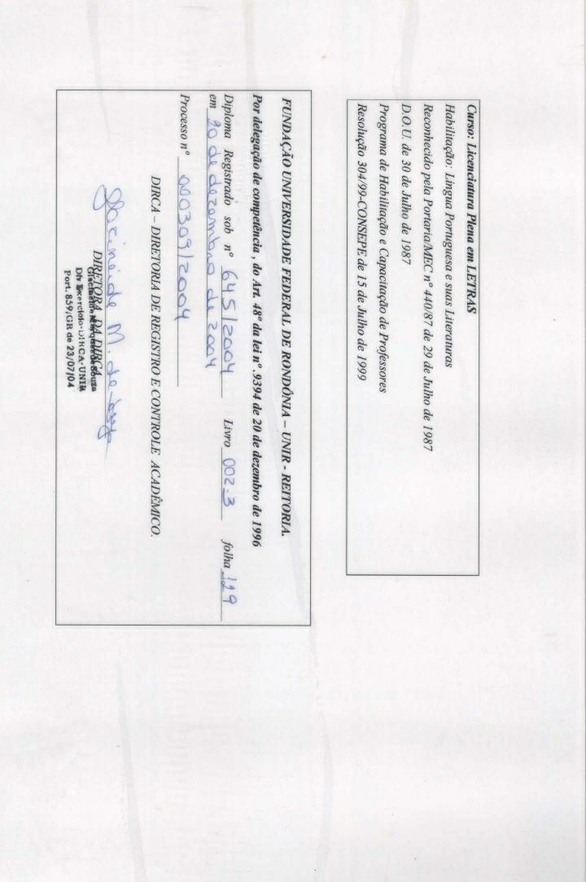

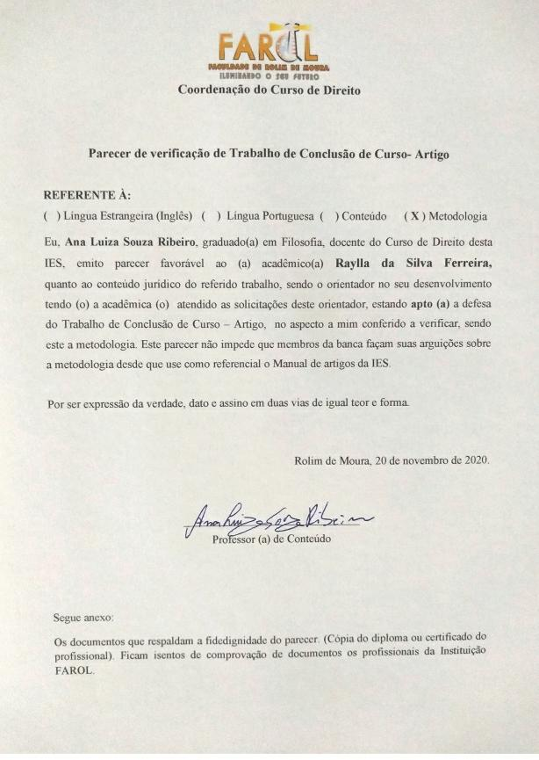

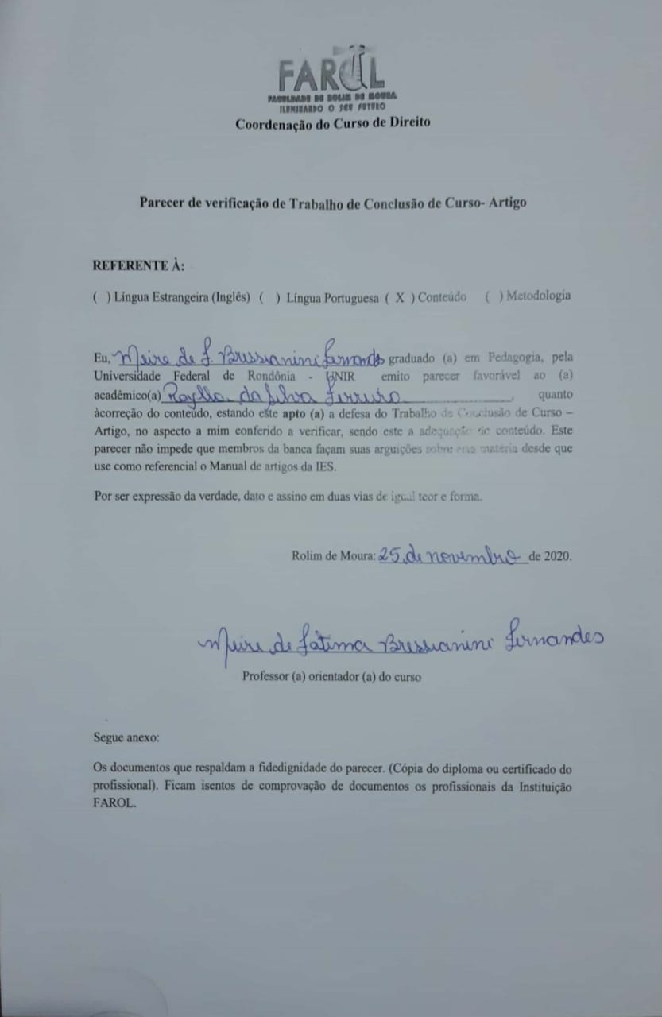



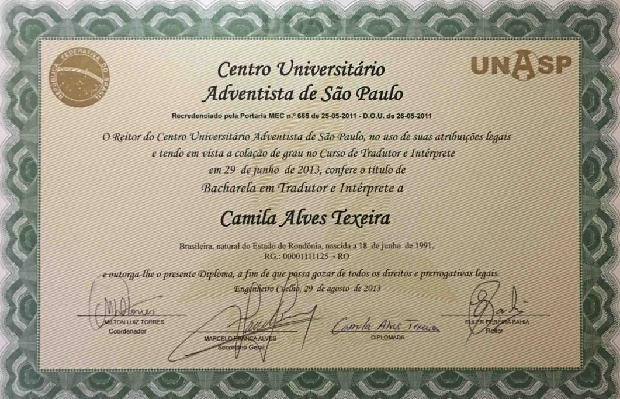

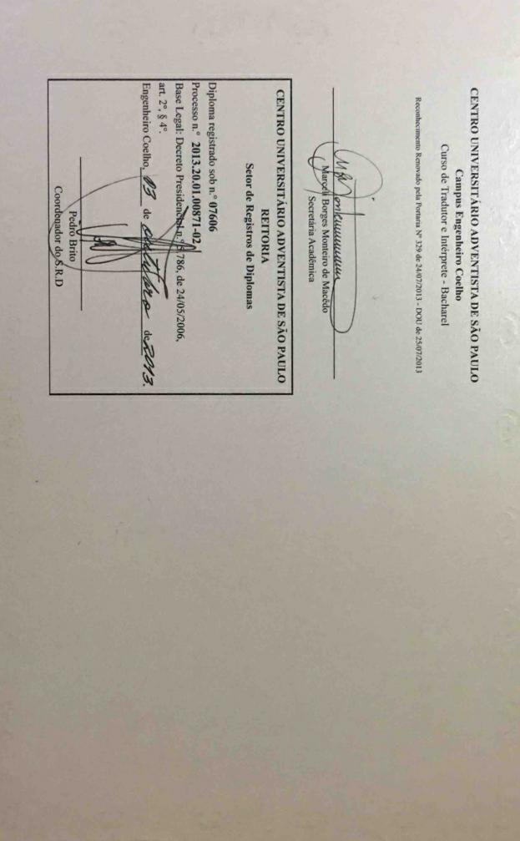

1.
2.
3.